### 缺陷报告

**缺陷编号**: 001  
**标题**: 购物车与收藏界面商品图显示错误

**描述**:  
在购物车和收藏界面，商品图片显示存在问题，具体表现为：

1. 商品图片无法加载，显示为空白。
2. 不同设备和网络环境均出现此问题。

**复现步骤**:

1. 登录用户账号。
2. 向购物车添加商品，或将商品添加到收藏列表。
3. 打开“购物车”或“收藏”页面。
4. 检查商品图片的显示情况。

**实际结果**:

* 商品图片显示为空白。

**期望结果**:

* 每个商品的图片应准确显示，无加载错误问题。

**截图**:  
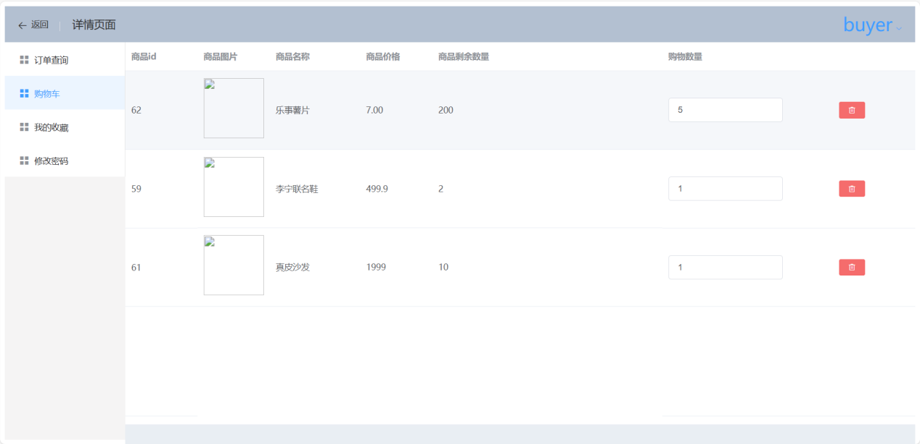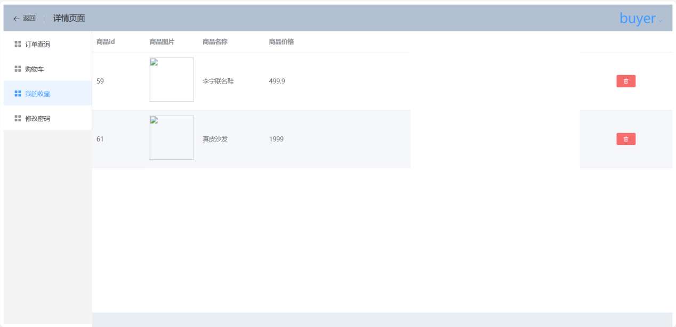**严重性**:  
**Major**：图片显示问题影响用户体验，用户可能无法清楚辨认商品，导致购买流程受阻。

**优先级**:  
**High**：此功能直接影响用户核心操作，应优先修复。

**测试环境**:

* **操作系统**: Windows 11
* **浏览器**: Microsoft Edge 版本 129.0.2792.79

**当前状态**:  
**Open**：尚未解决，需尽快修复并发布更新版本。

**缺陷编号**: 002  
**标题**: 缺少在购物车中选择多件商品进行下单

**描述**:  
在购物车界面，无法选择多件商品进行批量下单。当前购物车界面不支持下单操作，影响用户体验和购买效率。

**复现步骤**:

1. 登录用户账号。
2. 向购物车添加多件商品。
3. 尝试在购物车中勾选多件商品并进行下单操作。

**实际结果**:

* 系统未提供勾选多件商品进行下单的功能。

**期望结果**:

* 用户能够在购物车中勾选多个商品，并一次性完成下单操作。

**截图**:  
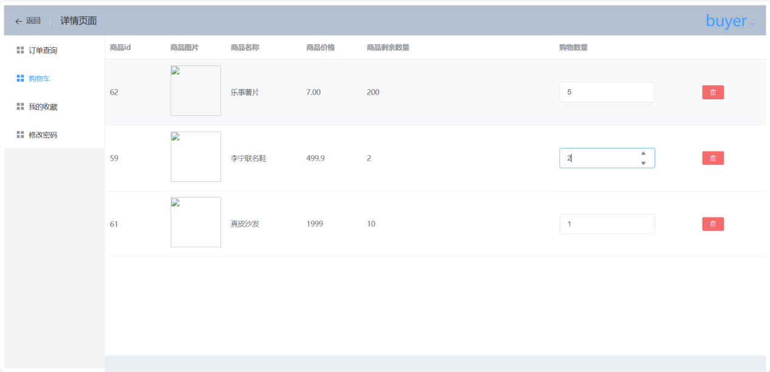

**严重性**:  
**Major**：此问题限制用户核心操作，影响购物流程，降低购买效率。

**优先级**:  
**High**：批量下单功能是购物车的关键功能，应优先开发并上线。

**测试环境**:

* **操作系统**: Windows 11
* **浏览器**: Microsoft Edge 版本 129.0.2792.79

**当前状态**:  
**Open**：尚未解决，需尽快开发相关功能并进行上线部署。

**缺陷编号**: 003  
**标题**: 缺少从购物车中选择多件商品转为收藏的功能

**描述**:  
在购物车界面，无法选择多件商品同时移至收藏夹。当前界面不支持将商品移至收藏夹。

**复现步骤**:

1. 登录用户账号。
2. 向购物车添加多件商品。
3. 尝试在购物车中勾选多件商品并移至收藏夹。

**实际结果**:

* 系统未提供多选商品移至收藏夹的功能。

**期望结果**:

* 用户能够在购物车中勾选多个商品，并一次性将选中的商品移至收藏夹。

**截图**:  
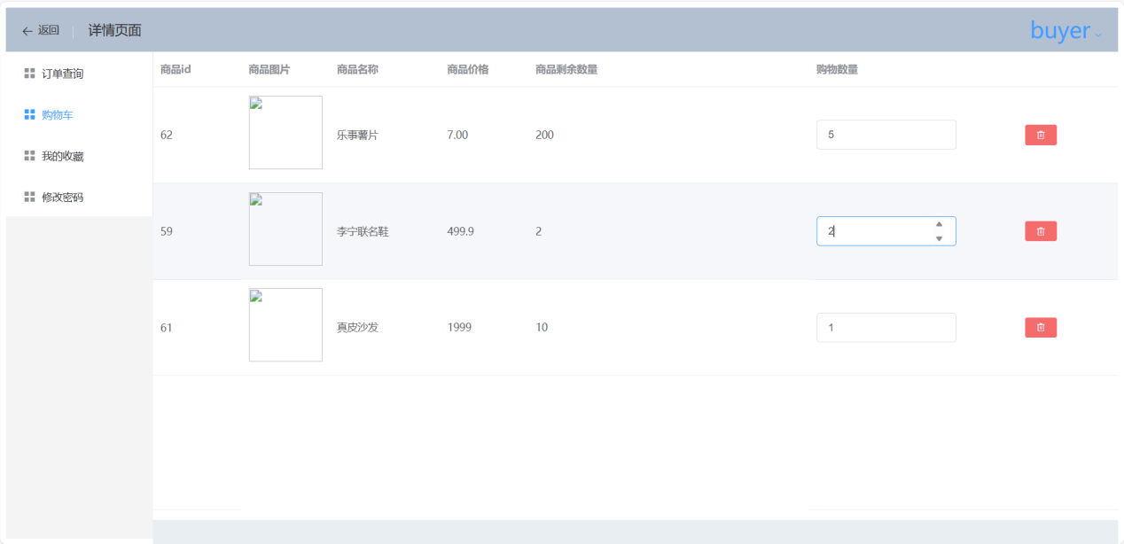

**严重性**:  
**Minor**：功能缺失对核心购买流程影响较小，但降低了用户操作效率和体验。

**优先级**:  
**Medium**：此功能为用户体验优化内容，可在后续版本中开发并上线。

**测试环境**:

* **操作系统**: Windows 11
* **浏览器**: Microsoft Edge 版本 129.0.2792.79

**当前状态**:  
**Open**：尚未解决，需规划开发功能并发布更新版本。